《中国机械工业科学技术奖网络申报系统》

推荐单位系统使用手册

项目推荐流程
图 1-1为推荐工作流程图。
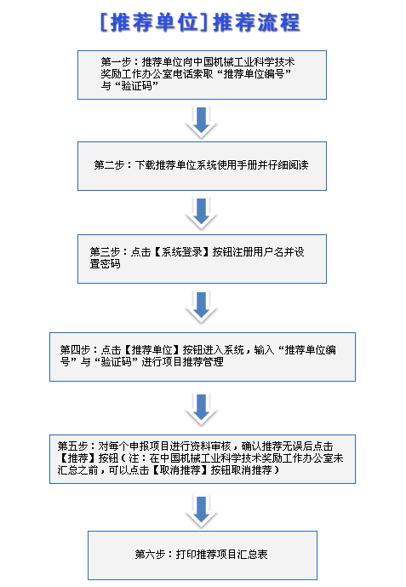
图 1

推荐单位用户操作程序

1.2.1登录
推荐部门管理员如果是第一次登录，需先注册账号，已有账号的不需要注册。
输入网址（http://www.cmeiao.com/），打开“系统登录”页面， 如 图 1-2所示，登录系统。用户名为您注册的用户名，登录密码为你注册时填写的用户密码。验证码为右边的数字。
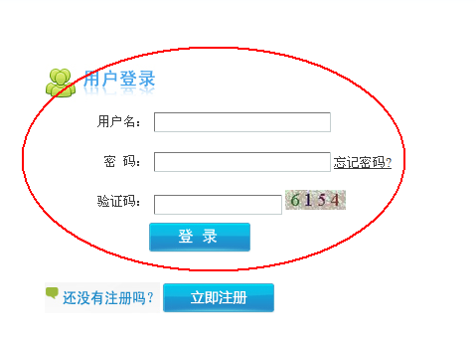
图 1-2
登录信息填写完整后，请单击按钮，如登录成功，则显示如 图1-3所示页面。
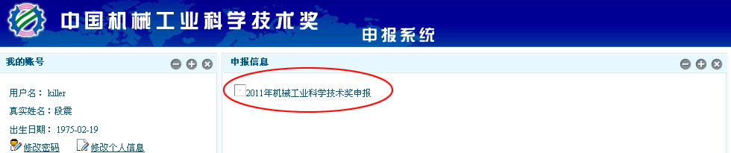
图1-3
在登录成功页面，如图 1-3所示，单击“2011机械工业科学技术奖申报”进入申报页面，显示如图1-4所示。

1.2.2 新用户关联用户角色
新注册的用户第一次需要关联用户角色，项目推荐请选择“推荐部门”角色点【下一步】按钮，推荐部门管理请选择“推荐部门”角色点【下一步】按钮，如图1-4。
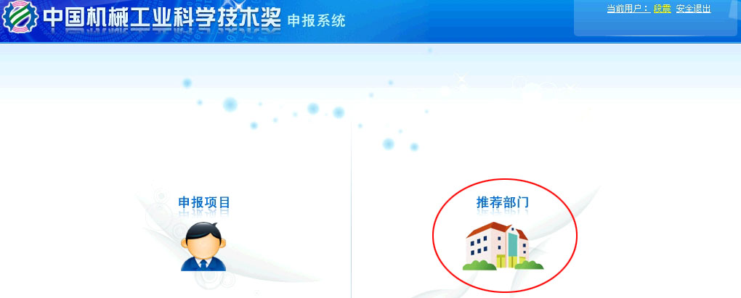
图1-4
接下来会显示如图1-5所示的页面，请您输入中国机械工业科学技术奖励工作办公室给你分配的推荐部门编号和验证码，点击“验证”，验证成功后即您的用户角色关联成功。
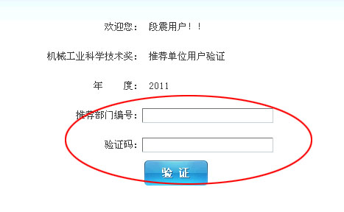
图1-5

1.2.3忘记登录密码
2．若忘记登录密码，请点击密码输入框右侧“忘记密码”字样
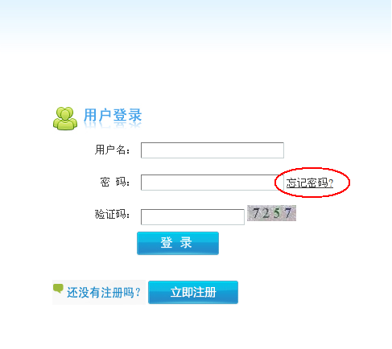
输入您注册时所用的email地址或者证件号码，单击“下一步”
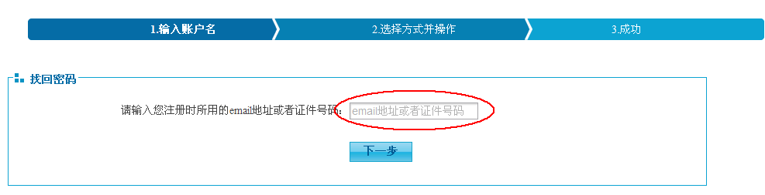
选择“电子邮箱找回密码”，单击下一步，
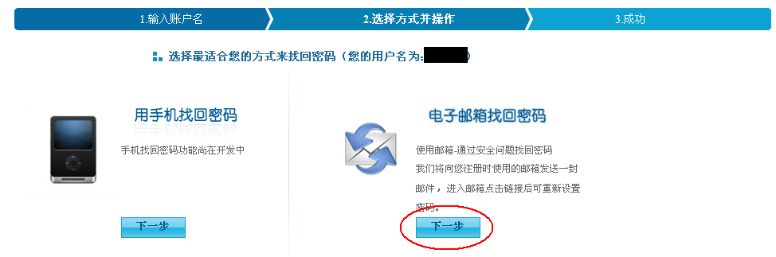
系统会向您的注册邮箱发送一封电子邮件，邮件内容如下：
亲爱的用户xxxxx:
您好！
您在xxxx年xx月xx日提交找回密码请求，请点击下面的链接找回密码。为了保障您账号的安全性，该链接3天内有效（含发送邮件当天）http://www.cmeiao.com/xxxxxxxxxxxxxxxxxxxxxxxxxxxxxx（此为一个连接地址）
（如果您无法点击这个链接，请将此链接复制到浏览器地址栏后访问。）
感谢您的使用！
点击链接地址后进入修改密码界面，按照提示要求输入新密码，系统提示：“您已经成功重置了登录密码！请用新的密码登陆！” 即可使用新密码登录进入管理系统。

1.2.4确认用户信息
1．输入网址“http://www.cmeiao.com”，登录成功后，在”网络申报平台”管理页面中， 首先需确认用户信息，如图1-6所示，审核无误后，点击保存按钮保存用户信息。
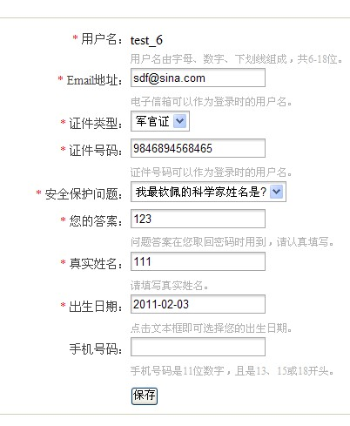
图1-6

1.2.5项目推荐
确认信息完成后显示界面如图1-7所示，单击“2011机械工业科学技术奖申报”，进入推荐部门管理员“项目申报界面”，如 图1-8所示，
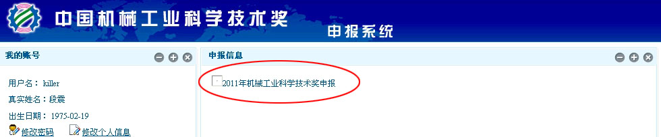

图1-7
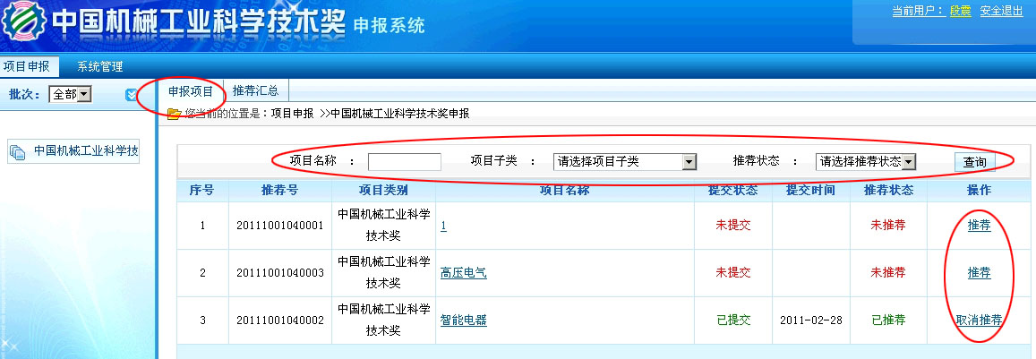
图 1-8
如图 1-8所示，在申报项目选项卡中，点击各项目操作栏中的“推荐”进行项目推荐。请检查项目申报单位上传文件，确认无误后进行推荐。申请人已提交完成的项目推荐部门管理员才能推荐，若申请人未提交，推荐部门管理员不能推荐。经管理员推荐的项目推荐部门不能再做任何修改，也不能取消提交，需管理员取消推荐后，项目申报单位方可进行修改。如果要将已经推荐的项目“取消推荐”，请单击“取消推荐”。
推荐部门管理员可点击“项目子类”、“推荐状态”下拉菜单进行项目查询条件选择，点击进行查询，查询结果将显示在下方。

1.2.7打印项目推荐总汇表
选择“推荐汇总”选项卡，显示所有已推荐项目，确认无误后点击右上方“提交”按钮进行提交（如图1-9所示）。注意，请确认你部门所有申报项目均已推荐无误后再进行提交，提交后系统即视为你部门推荐工作完成，不可再进行任何推荐操作，只能打印推荐项目汇总表。提交后原“提交”按钮变为“打印汇总表”按钮，如图2-7-2所示，点击“打印汇总表”按钮进行打印。
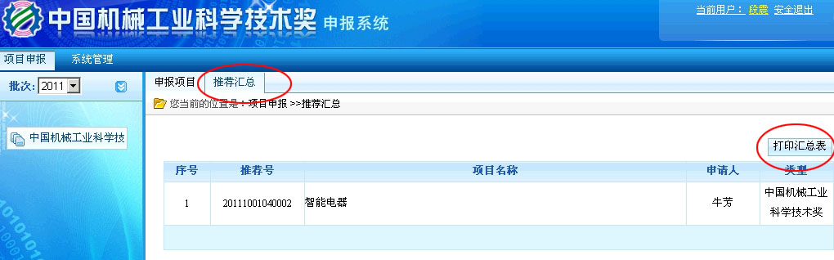
图1-9
打印界面如图1-10所示
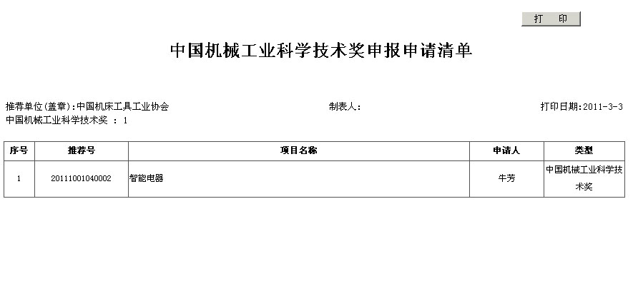
图 1-10

单击可打印“推荐汇总表”。

